mobilní hrazení podjezdu těžké hrazení podjezdu mobilní hrazení vchodů a vjezdů
Stromovka II ulice Partyzánská obytných domů ulice Varhulíkové
mobilní hrazení
severní část Holešovického přístavu

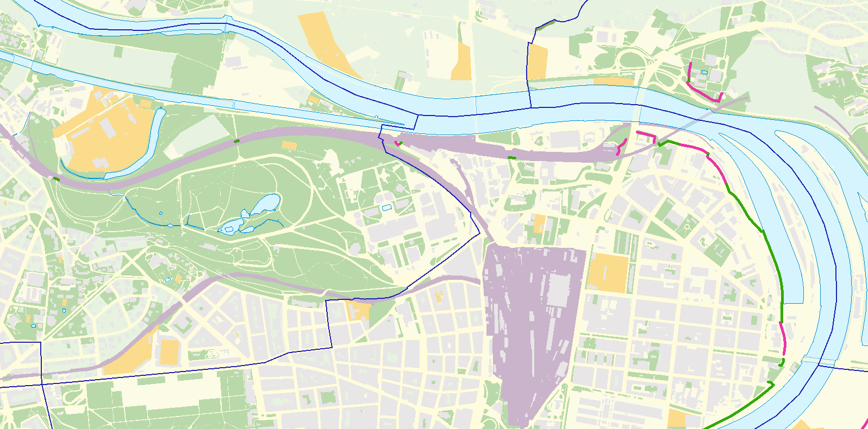
Libeňský most
Legenda PPO : železobetonové stěny
mobilní hrazení mobilní hrazení
vjezdu do Holešovického přístavu
u Státní plavební správy

